Vulkracht, maatstaf voor donskwaliteit
Vulkracht
Vulkracht is de mate waarin het dons uitzet. Hoe hoger de vulkracht, hoe minder gewicht aan dons je nodig hebt om je warm te houden.
Vulkracht wordt in Duitsland (en de meeste andere Europese landen) gemeten in hoogte in millimeters per 30 gram (mm/30gr). Om dit te meten wordt gedroogde dons in een Lorch-cilinder geplaatst. Vervolgens wordt er een bepaalde druk op het dons uitgevoerd. De hoogte van de laag dons in de cilinder is de vulkracht van het dons.
Vulkracht kan variëren van een waarde van 70 mm/30gr tot een waarde van 220 mm/30gr voor de hoogste kwaliteit dons.

Isolerend vermogen
Vulkracht geeft ook het isolerende vermogen van dons weer. Hoe groter de donsvlokken hoe hoger de vulkracht, des te meer luchtkamers het dons bevat en des te hoger de isolerende kwaliteit van het dons. Hoe beter het dons, des te minder gram dons er nodig is om u warm te houden.
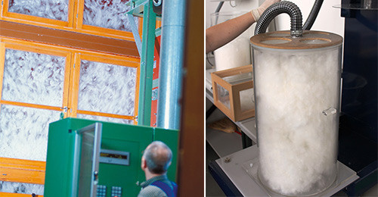

Vulkracht van dons, omrekentabel
Niet in ieder land wordt de vulkracht in “mm/30 gr.” weergegeven. De kwaliteitsaanduiding voor dons is in deze andere landen meestal “CUIN” (cubic inche per ounce). Hier ziet u de omrekentabel van mm/30gr. naar CUIN.
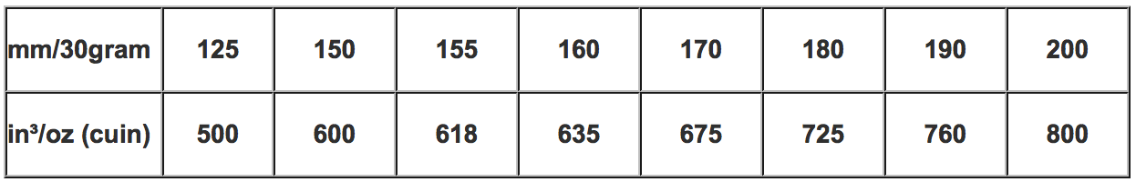

Welke vulkracht is geschikt voor u
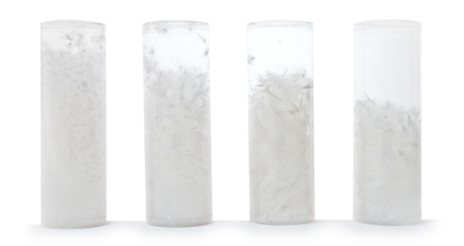
Als u graag een heel licht maar toch warm donsdeken wenst, is een donsdeken met dons van een hoge vulkracht aan te raden. Als u een wat zwaarder donsdeken wenst, is het raadzaam om een donsdeken met een hoger percentage veren te kiezen.

Behoud van vulkracht
U doet er goed aan om uw donsdeken veelvuldig te luchten als het lekker droog weer is, of in uw kamer als deze gelucht wordt. Als het dons niet meer los in het donsdeken zit, kunt u het handmatig loskloppen. Wat ook een goede manier is om het dons weer los te krijgen, is het donsdeken in een droger plaatsen met een uitgewrongen handdoek. De warme en vochtige lucht zorgt ervoor dat het dons zich van elkaar losmaakt en de gewenste “losheid” bereikt zonder aan vulkracht in te boeten.

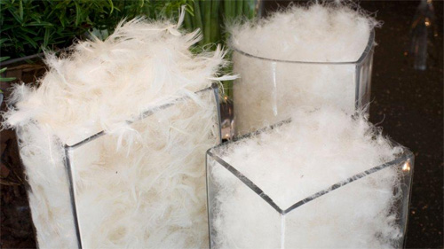
Dons en donssoorten
Dons of donsjes zijn schachtloze veerpluizen van de gans of de eend. Dons heeft een bijna onzichtbare kern. Aan deze kern zitten minuscule haartjes voorzien van kleine weerhaakjes. Deze weerhaakjes zorgen ervoor dat het dons gelijkmatig wordt verdeeld in de compartimenten zodat het donsdeken u heerlijk gelijkmatig verwarmt.

Dons of veren voor uw donsdeken
Veren hebben in tegenstelling tot dons wel een duidelijke kern waardoor de elasticiteit (en dus vulkracht) minder is. Donsdekens (en kussens) die naast dons ook met veren zijn gevuld, voelen hierdoor steviger aan dan donsdekens en kussens die alleen met dons zijn gevuld.

Ganzendons of eendendons?
Het isolatievermogen van ganzendons is hoger dan het isolatievermogen van eendendons. Bij gelijkwaardige grootte heeft eendendons 87% van het isolatievermogen van het ganzendons.
Ook zijn de donspluizen van de gans over het algemeen groter dan die van de eend. Door deze aspecten is ganzendons iets meer gewild (en ook duurder) dan eendendons. Echter, een hoogwaardige kwaliteit eendendons is te verkiezen boven een minder hoogwaardige kwaliteit ganzendons.

